我的选基大法

**作者：二师父**

**微信公众号：二师父定投**

**ID:ershifudt88**

很多读者都在问二师父自己买入的基金是否足够好，二师父发现大多数读者选的基金都是问题基金，而且亏损了几十个点读者也没有卖出。

这样是做不好投资的，今天给大家分享一下自己的选基大法。

首先基金收益好的总体上分为两种，一种是主动基金，另外一种是被动基金。被动基金就是二师父估值表里面的指数基金，利用低估止盈不止损策略定投，主动基金主要是混合基金和股票基金。

选择指数基金首先看指数是否低估，如果指数低估，那么该指数可以列在考察范围内。其次看指数有无峰值和谷值，这要从指数成立开始看起，如果均有，那么该指数有辉煌有落魄，在落魄的时候买入等待辉煌期的到来，可以考虑。第三看指数是否具有强烈的周期性，如果有建议新手不要选择，选择那种跟随大盘的宽基或者没有强周期的行业指数基金。第四，找到指数对应的基金看基金规模是否足够大，如果基金市值高于1亿可以考虑。

这是四条选择指数基金的最基本的原则，我们投资入门先从最简单的入手学习，然后再看股息率，市净率，净资产收益率，还有标准差，一步步地深入。当你遵循以上4个原则来进行挑选的话已经可以选出合适的基金了。

另外选择股票和混合基金的方法。二师父推荐一个网站，晨星基金官网。

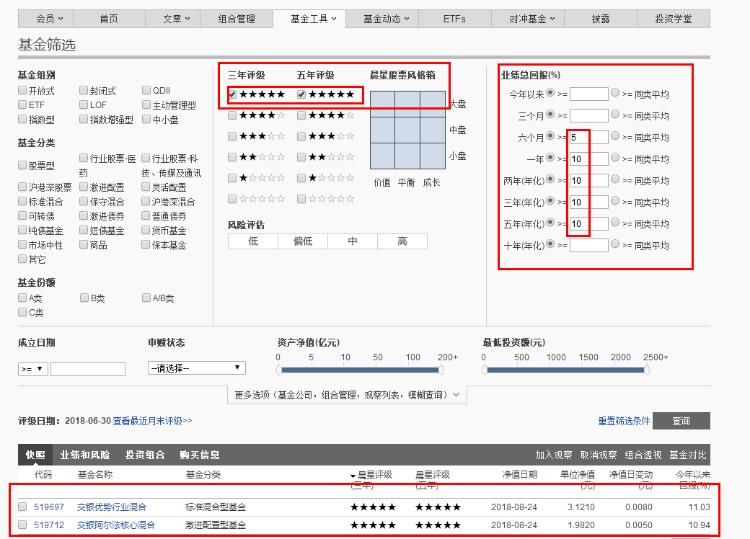

二师父简单地设置了晨星三年和五年五星级的基金以及六个月收益率高于5%，一，二，三，五年的年化平均收益率均是在10个百分点以上。

于是出现了下方的基金。这两个就不错喔。

二师父再次提醒，如果不能够接受真实亏损就不要投资股票，股票基金和混合基金。就按照二师父的定投策略投资指数基金。

如果能够接受亏损，可以选择投资股票基金。股票基金需要止损，也需要止盈。

二师父的止损点设置在8到10个百分点，这样就避免了很多读者亏损30多个百分点的情况，另外股票基金的止盈不是利润收割法，而是直接盈利分步清仓法。这些不是投资主流。主动基金的费率过高，性价比真的不如指数基金，投资股票基金还不如股票。

当然，有的读者没事就喜欢花点小钱买买股票基金玩玩，那么就按照这些设置条件来让机器帮你选择，这比你听别人推荐或者自己赌博瞎蒙强多了。

现在你能够明白二师父投资的两种策略了吗？如果你还不会请说出自己的困惑，二师父会尽力帮你解答的。